Ногликские школьницы завоевали серебро на соревнованиях по мини-футболу в Хабаровске
16:42 1 марта 2019.
Кира Митрова
Спорт, Ноглики
В Хабаровске состоялся третий этап всероссийских соревнований по мини-футболу среди команд общеобразовательных учреждений в рамках общероссийского проекта "Мини-футбол — в школу" между юношами и девушками 15-16 лет. Серебряными призерами в данных соревнованиях стали ногликские футболистки, представлявшие сахалинскую женскую сборную.
Как признаются сами спортсменки, волнение во время турнира зашкаливало, это не давало возможности сконцентрироваться на играх. Однако побороть страх удавалось уже после первого тайма с соперником, девушки собирались с силами и давали достойный отпор конкурентам.
Не смотря на то, что победителем в соревнованиях стала команда Бурятии, главным соперником, как считают сами девушки, была сборная Хабаровска. Именно с ней в прошлом году наши футболистки сыграли вничью, почему и оказались на втором месте. В этом же году фортуна была на стороне сахалинок.
Не соперником ногликским футболисткам оказалась и сборная Приморского края, их спортсменки обыграли со счетом 10:0.
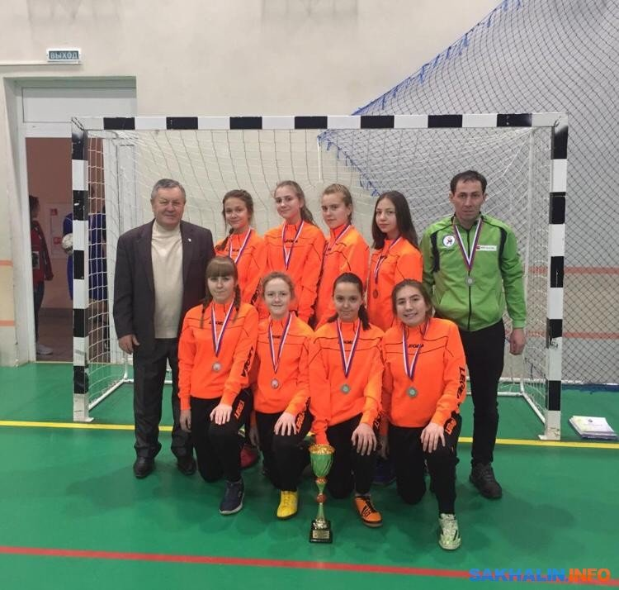
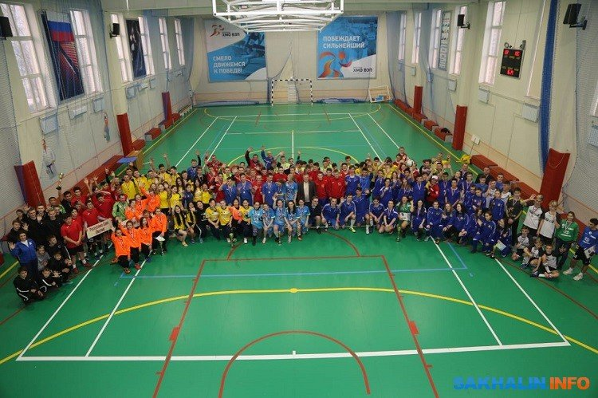
Так, проиграв Бурятии с разницей в один мяч, и одержав победу над Приморьем, Якутией и Хабаровском, ногликские спортсменки оказались на втором месте турнирной таблицы соревнований по мини-футболу.

